МБУ ДО Майинская ДШИ им.М.К.Поповой

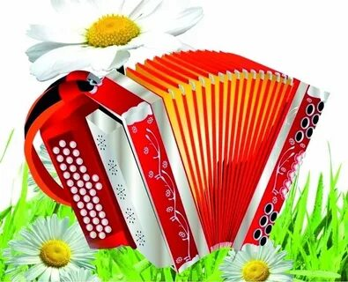

УЧЕБНО МЕТОДИЧЕСКОЕ ПОСОБИЕ
« Азбука юного баяниста»
Для начального обучения игре на баяне

2024

Составитель: Поповой Ньургуйааны Гаврильевны
Рецензент: Емельянов Валериан Георгиевич, Отличник культуры РС(Я) Заслуженный работник культуры РС(Я), обладатель Знака отличия РС(Я) «Гражданская доблесть». Лауреат и дипломант всероссийского и зонального конкурсов, почетный гражданин Намского улуса.

Содержание

Введение……..…………………………………………………………..стр.3
1. Нотная грамота………………………………………………………. стр.4
2. Комплекс упражнений, направленный на развитие музыкальных способностей начального периода обучения игры на баяне………………………………………………………………………стр.7
2.1 Для кистей и пальцев…………………………………………...стр.7
2.2. Звукодинамические упражнения….…………………………...стр.9
2.3. Развития чувства темпа и метроритм………………………….стр.12
2.4 Развития звуковысотного чувства…...…………………………стр.12
2.5 Развития чувства тембра………………………………………...стр.14
2.6 Развитие эмоциональной отзывчивости на музыку……………стр.14
3. Игра по нотам………………………………………………………….стр.16
3.1 Детские песенки…………………………………………………стр.16
3.2 Упражнении для техники………………………………………..стр.18
3.3 Сочетание штрихов стаккато и легато………………………….стр.20
Заключение………………………………………………………………стр.28

Использованная литература..…………………………………………..стр.29

Введение
Баян — инструмент достаточно сложный в начальный период обучения. Учащемуся приходится овладевать двумя различными клавиатурами в условиях отсутствия зрительного контакта с ними, затрачивать значительные физические усилия для извлечения звука при управлении мехом, уметь читать ноты параллельно в двух ключах — скрипичном и басовом, решать различные координационно-двигательные задачи. Самый главный вопрос, стоящий перед педагогом, как сделать так, чтобы учеба была в радость, как оградить ребенка от отрицательных эмоций, неудач и легко преодолеть барьеры начального периода, как сохранить светящимися глаза, с которыми малыш пришел учиться, не подозревая, что ждет его довольно непростая работа. В основу методики данного учебного пособия положена система развивающего обучения, дидактический принцип доступности — от простого к сложному, ежеурочное обновление заданий, отказ от непомерно длительных сроков работы над произведением, развитие инициативы и самостоятельности учащегося. Каждый урок служит маленьким звеном большой цепочки знаний, требует от педагога довольно объемной подготовительной работы. Все эти усилия окупаются сторицей: через некоторое время мы получим ученика со сформировавшейся мотивацией обучения.

- Нотная грамота
Нотная грамота ноты — это музыкальные знаки, как буквы в словах:
Ноты — это музыкальные знаки, как буквы в словах:

Кто играет и поет,
Знает — в музыке семь нот.
ДО, РЕ, МИ, ФА, СОЛЬ, ЛЯ, СИ —
Ноты вслух произнеси.

Нота изображается в виде овала — полого или заштрихованного:

- штиль, палочка, приставляется к головке нот

Пять линеек образуют НОТНЫЙ СТАН, или НОТОНОСЕЦ.

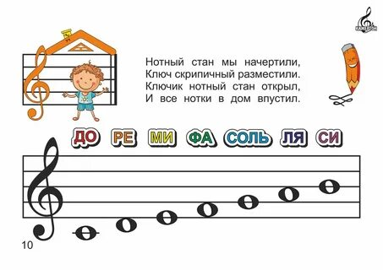

Запомни!
Музыкальные звуки бывают:
●высокие и низкие,
● длинные и короткие,
● громкие и тихие.

Три основных жанра, три «кита» в музыке:
1. ПЕСНЯ 2. ТАНЕЦ 3. МАРШ

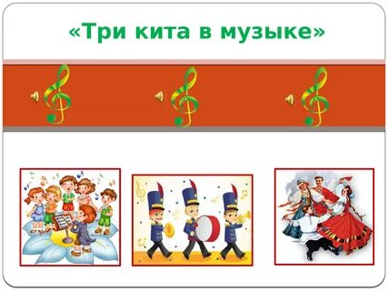

Запомни!
МЕЛОДИЯ — это музыкальная мысль, то, что можно спеть.
РИТМ — это соотношение длинных и коротких звуков, то, что можно прохлопать во время звучания мелодии.
Тембр — это окраска звука.
Левая клавиатура
Выучи считалочку, и ты легко запомнишь место белых клавиш во втором ряду.
Считалочка
ФА, ДО, СОЛЬ, РЕ, ЛЯ, МИ, СИ —
Кошка ехала в такси.
СИ, МИ, ЛЯ, РЕ, СОЛЬ, ДО, ФА —
Простудилась без шарфа.
Первый и второй ряды — БАСЫ.
Третий, четвертый, пятый — АККОРДЫ.

АККОРД — это созвучие из трех и более звуков.

Название рядов Обозначение в нотах
первый ряд — ВСПОМОГАТЕЛЬНЫЙ В
второй ряд — ОСНОВНОЙ без буквы
третий ряд — МАЖОРНЫЕ АККОРДЫ (веселые) Б
четвертый ряд — МИНОРНЫЕ АККОРДЫ (грустные) М
пятый ряд—СЕПТАККОРДЫ 7

2. Комплекс упражнений, направленный на развитие музыкальных способностей начального периода обучений игры на баяне.
Вначале каждого учебного занятия с детьми считаем целесообразным использовать комплекс упражнений пальчиковой гимнастики, разработанный М.А. Ковалевской. Упражнения носят игровой характер, использует народные пальчиковые игры, при их выполнении у ребёнка постепенно происходит постановка руки, закрепляется правильное положение спины. Достоинство этой пальчиковой гимнастики заключается также в том, что в процессе ее выполнения у ребенка развиваются музыкальные способности, ритм, музыкальная память, умение чисто интонировать мелодию. Приводим некоторые из них.

2.1 Для кистей и пальцев
Упражнения №1
Прыгающие паучки. Выполняется сидя за столом. Руки, слегка согнутые в локтях, лежат на столе. Кисть — «паучок», стоящий на пяти лапках. Междупальцами — «окошечки», т. е. небольшие просветы, «лапки»-пальцы стоят на подушечках. Спинка «паучка» (свод кисти) — выпуклая. Обратить внимание ребенка: на «лапках» есть бугорки — суставчики, их нельзя выпрямлять или прогибать (это «коленочки лапок»), они должны быть слегка закругленными. Упражнение: приподнять кисть и дать ей упасть на подушечки пальцев. Повторить движение упасть на правой, затем левой рукой, далее попеременно, и, наконец, обеими руками одновременно.

Упражнения №2
Говорящие пальчики. Исходное положение: рука-«паучок» лежит на столе. Каждый палец поднимается и падает на подушечку 4 раза подряд. Внимание ученика: слегка закругленный палец быстро поднимается и так же быстро опускается. Замах быстрый, пальцевый удар легкий, после удара обязательно пальцевый удар легкий, после удара обязательно следует отдых — расслабление.
Считалка. Ритмизация «считалки» выполняется по очередно каждым пальцем вначале правой, затем левой рукой при одновременном произнесении текста вслух.
Делать 4 удара каждым пальцем:
1-й палец — Мальчик-пальчик, где ты был?
2-й палец — С этим пальцем в лес ходил,
3-й палец — С этим пальцем щи варил,
4-й палец — С этим пальцем кашу ел,
5-й палец — С этим пальцем песни пел.

Упражнения №3
Постановочное упражнение «Кнопочки» (для левой руки)
Постановочные упражнения несмотря на кажущуюся простоту представляют определенную координационную сложность на начальном этапе обучения, так как выполняются без зрительного контакта с клавиатурой.
Задачи упражнения «Кнопочки»: выработка чувства клавиатуры, осязательных ощущений, умения находить нужные клавиши и соизмерять мышечные усилия с упругостью клавиш, не допуская чрезмерного давления и прогиба суставов, сохранять контроль над правильным положением левой руки. Упражнение выполняется на втором ряду левой клавиатуры.

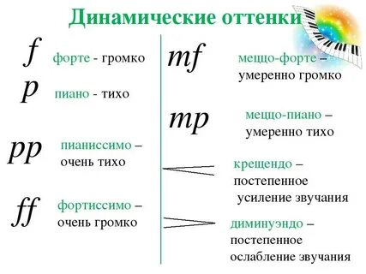

2.2. Звукодинамические упражнения
Каждый педагог знает, как непросто учащемуся освоить даже самые элементарные навыки техники звукоизвлечения на баяне. В процессе обучения эти вопросы можно успешно разрешить, если ученик усвоит конструктивные и акустические характеристики инструмента. Для этого педагог должен изложить ученику материал в доступной форме, целенаправленно и поэтапно.
Педагогу необходимо максимально упростить понятную для профессионала, но недоступную для ребенка терминологию, касающуюся вопросов звукоизвлечения («пальцевая, меховая, мехо-пальцевая артикуляция», «точка звучания», «линия звука» и т. п.).
В начальный период обучения важно, чтобы ученик смог понять основные закономерности как в управлении мехом, так и в действиях пальцев. Начинать освоение упражнений нужно на правой клавиатуре, играя их на одном звуке. Необходимо использовать различные комбинации соединения в движении меха и пальцев с учетом интенсивности ведения меха.
Выбор клавиши для исполнения упражнения, регистра (низкого, среднего, высокого) осуществляется юным музыкантом при непосредственной помощи педагога.
Наибольшую трудность представляют начальная и заключительная фазы. Здесь неоценимую помощь окажут пояснительные условные обозначения и комментарии педагога, разъясняющего, что для характеристики атак и окончаний звука употребляется множество различных выражений: мягкие, твердые, прямые, резкие, четкие, округлые, острые и др. В данном пособии затрагиваются вопросы освоения технологии пальцевой и меховой артикуляции. Мехо-пальцевая артикуляция, как более сложная в начальный период обучения, пока не рассматривается.
Задача педагога — донести эту информацию ученику в доступной форме, называя действия: ровное ведение звука, усиление-ослабление, ослабление-усиление, слабый мех, сильный мех и т. п. В некоторых упражнениях используется несколько видов меховедения. Звукодинамические упражнения необходимо включать в работу, начиная со второй четверти. Ценность предложенных заданий в том, что внимание учащегося направлено не на расположение пальцев, решается только технологическая проблема — передача динамики звука. Благодаря этим упражнениям вырабатывается органичная взаимосвязь слуха и моторики. Главное, что приобретенные навыки найдут применение в работе над музыкальным материалом. Ученик познает не только то, что нужно сделать, но и как добиться необходимого звукового результата. Все это создает основу для профессионального владения звукоизвлечением на баяне. При разучивании каждое упражнение должно сопровождаться показом педагога на инструменте и разъяснением технологии исполнения. При объяснении необходимо употреблять доступные для детского восприятия выражения. Например, вместо слов «твердая атака» педагог говорит: «Вначале поведем мех в разжим, затем нажмем пальцем клавишу»; или вместо «твердое снятие» произносится: «Сначала снимем палец с клавиши, затем остановим движение меха» Музыкальная терминология (меховое, пальцевое снятие, ускоренное, замедленное меховедение и т. п.) вводятся в работу постепенно по мере освоения упражнений.

Упражнение №1
«Самолет прилетел»
Задачи: в начальной части упражнения — усвоение технологии исполнения меховой артикуляции (мягкой атаки), в средней — умение вести мех с постепенным ускорением, ощущая увеличивающееся напряжение мышц левой руки при исполнении крещендо, в заключительной части — соблюдение пальцевой артикуляции (твердое снятие).
Объяснение и показ педагога.
— Изображаем звук прилетающего самолета на клавише до первой октавы. Начинаем упражнение очень тихо, затем постепенно переходим к более громкому звучанию. Представим, что самолет, находящийся высоко в небе, похож на маленькую точку-невидимку. Звук работающих моторов все ближе и, наконец, самолет садится на поле аэродрома, оглушая всех своим громким звуком. Техника выполнения: мягко нажать пальцем правой руки клавишу, затем медленно, осторожно левой рукой вести мех в разжим, т. е. постепенно ускоряя меховедение и усиливая звучание. В конце упражнения снять палец с клавиши и остановить мех. Упражнение повторяется при ведении меха в противоположную сторону, т. е. на сжим. Звуковые картинки на разжим и сжим должны получиться одинаковыми.
Упражнение№2
«Цепочка»
Задачи: освоение неровного меховедения. Объяснение и показ педагога: — На клавише соль первой октавы изображается контур цепочки. Упражнение выполняется без счета, меховедение неровное, звук волнообразный. Чтобы изобразить одно звено цепочки, за короткий промежуток времени крещендо переводим в диминуэндо, используя усиление меховедения, переходящее в ослабление. Повторяем столько раз, сколько звеньев в цепочке. Техника выполнения: мягкая атака, затем филировка звука — применение ускоренного меховедения, переходящего в замедленное и далее несколько раз следует повторение схемы (звена цепочки), в конце — мягкое снятие пальца с клавиш

2.3. Развития чувства темпа и метроритма
Основы живого творческого восприятия музыкального ритма должны закладываться с первых шагов занятий ребёнка музыкой.
Чувство музыкального ритма – комплексная способность, включающая в себя восприятие, понимание, исполнение, созидание ритмической стороны музыкальных образов. Следующие упражнения выстроены с учётом данной особенности развития метроритмического чувства.

Упражнение №1
«Спой и похлопай»
Спеть знакомые песни: «Петушок», «Небо синее», «Маленькая ёлочка» и др. Прохлопать ритмический рисунок песенок, делая столько хлопков, сколько слогов звуков в мелодии. Длинный хлопок приходится на длинный звук.
Упражнение №2
«Ритмичная песенка»
Детям предлагается сыграть поочерёдно левой и правой рукой знакомые попевки: «Андрей-воробей», «Кошкин дом», «Солнышко-солнышко» и др. Правой рукой можно сыграть на любой белой клавише, левой — на басовых клавишах основного ряда, при этом ребёнок должен петь вслух слова попевки, а каждое нажатие клавиши должно совпадать со слогами попевки. При последующем исполнении педагог задаёт определённый темп (медленно, быстро, с ускорением, с замедлением). В дальнейшем ребёнок исполняет попевку, не сопровождая игру пением вслух.

2.4 Развития звуковысотного чувства

Исследования И.П. Гейнрихса подтверждают тот факт, что «основой формирования звуковысотного слуха является построение в мозге особой слухо-голосовой функциональной системы. Эта система не может быть врождённой, у каждого человека она формируется онтогенетически (в процессе жизни)»
В классе баяна развитие ладового чувства целесообразно начинать с развития гармонического слуха, сразу после того, как ребёнок овладеет элементарными навыками игра двумя руками. «Гармония, аккорды, звуковые комплексы, благодаря своей выразительности и эмоциональной яркости при восприятии помогают осознанию ладовых связей».

Упражнение №1
«Плохо, хорошо»
Упражнение на определение благозвучности гармонических сочетаний.
Ученик одновременно нажимает мажорный аккорд от баса «до» на левой клавиатуре и клавишу, соответствующую звуку «до» на правой клавиатуре. Задача юного музыканта определить качество созвучия и ответить «хорошо» звучит или «плохо» данное гармоническое сочетание. Далее на звучащий до мажорный аккорд ученик накладывает звук ре на правой клавиатуре, затем – ми и т.д.

Упражнение №2
«Музыкальные прятки»
Ученик и педагог усаживаются с инструментами друг против друга. Педагог исполняет на правой клавиатуре отдельные звуки. Задача учащегося заключается в том, чтобы, повторить голосом заданные звуки, затем, не глядя на клавиши своего инструмента, найти и исполнить заданный звук ровно и певуче. Усложнение упражнения заключается в следующем: вначале звуки задаются в среднем регистре, затем — в нижнем и в верхнем; вначале более длинные, затем короче по длительности; вначале без счёта, затем со счётом.

Упражнение №3
«Совсем не сложно»
Педагог исполняет короткие попевки из 2-4 нот (например, «до-ре», «ми-ре-до», «до-ре-ми-фа») или несложные песенки (например, «Василёк», «Как под горкой под горой»), ученик должен повторить голосом заданные попевки, затем, исполнить на инструменте, не глядя на клавиатуру. Упражнение усложняется исполнением попевок от разных клавиш и в разных регистрах.

Упражнение №4
«Музыкальная эстафета»
Педагог и ученик выбирают знакомую песню (например, «Весёлые гуси», «Маленькая ёлочка») и исполняют её разными вариантами.
Вариант 1: педагог исполняет (поёт, играет) запев песни, учащийся поёт припев; педагог — первую фразу, учащийся — вторую и т. д.
Вариант 2: первую фразу мелодии учащийся поёт вслух, вторую — «про себя», третью — вслух, четвёртую — «про себя».
Вариант 3: первую фразу учащийся поёт, вторую выстукивает; запев песни поёт, припев выстукивает.
Вариант 4: ученик поёт мелодию от любого заданного звука.

2.5. Развития чувства тембра
Тембр – окраска. Этим свойством обладает любой существующий в природе звук, и, конечно, звук музыкальный. Для развития тембрового слуха предлагаем следующие упражнения.

Упражнение №1
«Определи инструмент»
Игровой материал: металлофон, колокольчики, треугольник, бубен, гусли или другие струнно-щипковые инструменты, деревянные ложки.
Ход игры. Двое детей или взрослый и ребёнок сидят спиной друг к другу. Перед ними на столах лежат одинаковые инструменты. Один из играющих исполняет на любом инструменте ритмический рисунок, другой повторяет его на таком же инструменте.

Упражнение №2
«Укрась музыку»
Игровой материал: аудиозаписи вокальной музыки, знакомой детям; детские музыкальные инструменты (треугольник, дудочка, колокольчики, бубен, маракас и др.)
Ход игры. Ребёнок слушает музыкальное произведение, определяет настроение музыки и выбирает музыкальный инструмент, подходящий по своему тембру к характеру исполняемого произведения. Подыгрывает на выбранном инструменте, украшая звучание.

2.6 Развитие эмоциональной отзывчивости на музыку
Художественная активность ученика, его образное мышление должны подвергаться такому же систематическому развитию, как это происходит с освоением всей музыкальной предметности и техники игры на инструменте.

Упражнение №1
«Ветер»
Ученик должен подражать шуму и завыванию ветра в зимнюю непогоду. Здесь уместен рассказ о зимней природе, например, по сюжету фильма «Снежная королева». Для более ясного представления о характере задания педагогу необходимо исполнить это упражнение на инструменте. Чем ярче рассказ и иллюстрация, тем устойчивее интерес ученика, тем больше простор для его художественного воображения. Упражнение исполняется с помощью воздушного клапана.

Упражнение №2
«Кошка и воробей»
«Воробей сидит на ветке дерева и чирикает» — ученик лёгким кистевым стаккато ударяет вторым и третьим пальцами по клавишам «ми» и «фа» в высоком регистре. «Воробей решил спуститься на землю и поискать себе корм» — ученик исполняет приём glissando снизу-вверх клавиатуры и останавливается. «Воробей поскакал на поиски корма» — ученик произвольно исполняет различные последовательности малых секунд. «Воробья заметила кошка и стала осторожно подкрадываться к нему» — ученик исполняет на любой клавише среднего регистра повторяющиеся звуки приёмом нон легато. «Воробей не видит кошки и продолжает беззаботно скакать по земле» — снова звучит последовательность малых секунд. «Вдруг притаившаяся кошка прыгает из засады на воробья» — ученик использует приём «кластер». Окончание можно исполнить в двух вариантах. Первый: «Воробей успевает увернуться от кошки и стремительно взлетает на дерево» — после «кластера» ученик, не снимая руки с клавиш, выполняет восходящее glissando по белым клавишам. Второй: «Кошка поймала неосторожного воробья» — созвучие, извлекаемое приёмом «кластер», постепенно замирает.

3. Игра по нотам
3.1 Детские песенки
Про слона
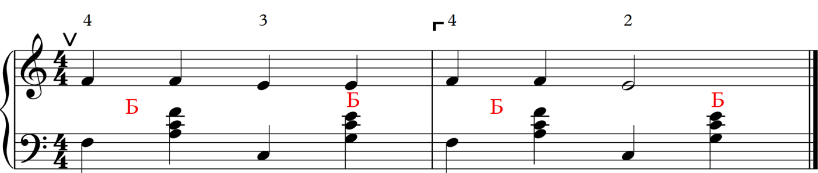
Головой кивает Слон
Он Слонихе шлет поклон.
Василек
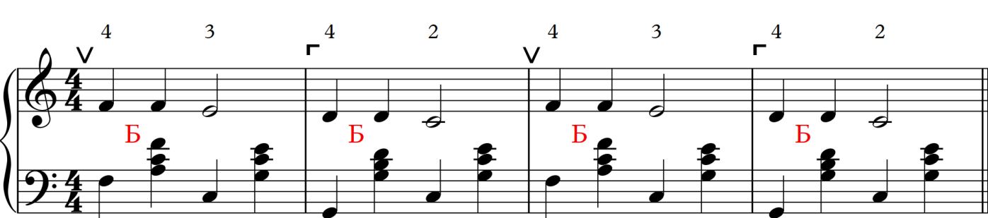
Василек, Василек,
Мой любимый цветок,
Скоро ль ты, мне скажи,
Засинеешь во ржи?

Петушок

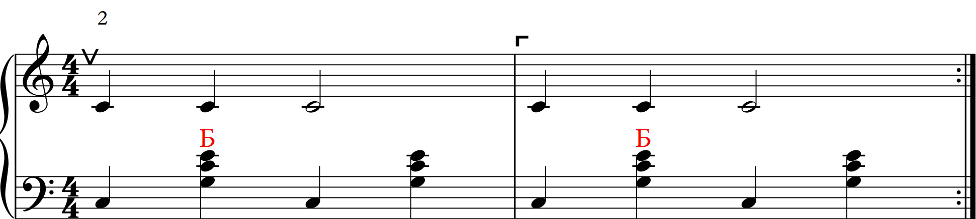
Петушок, петушок,
Золотой гребешок.

Веселая песенка
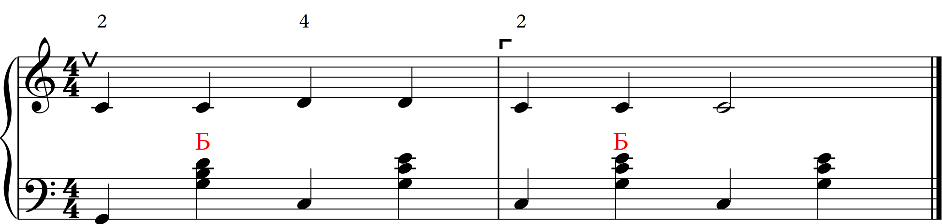
Песни весело поем,
Хорошо мы все живем!

Как под горкой, под горой
Русская народная песня

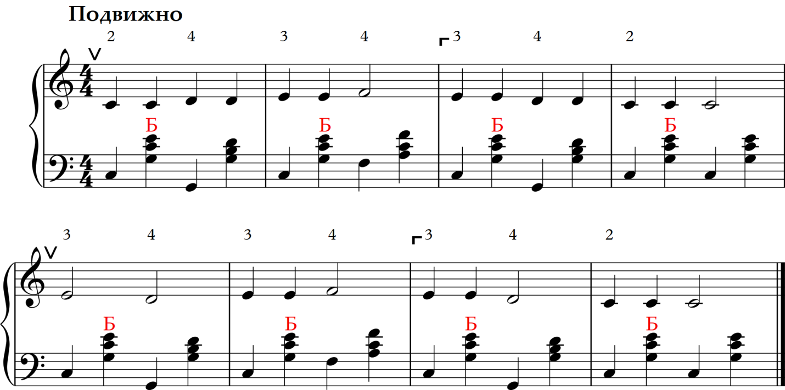
Как под горкой, под горой
Торговал старик золой.
Картошка моя
Вся поджаренная.

3.2 Упражнении для техники
Упражнение «Прогулка»
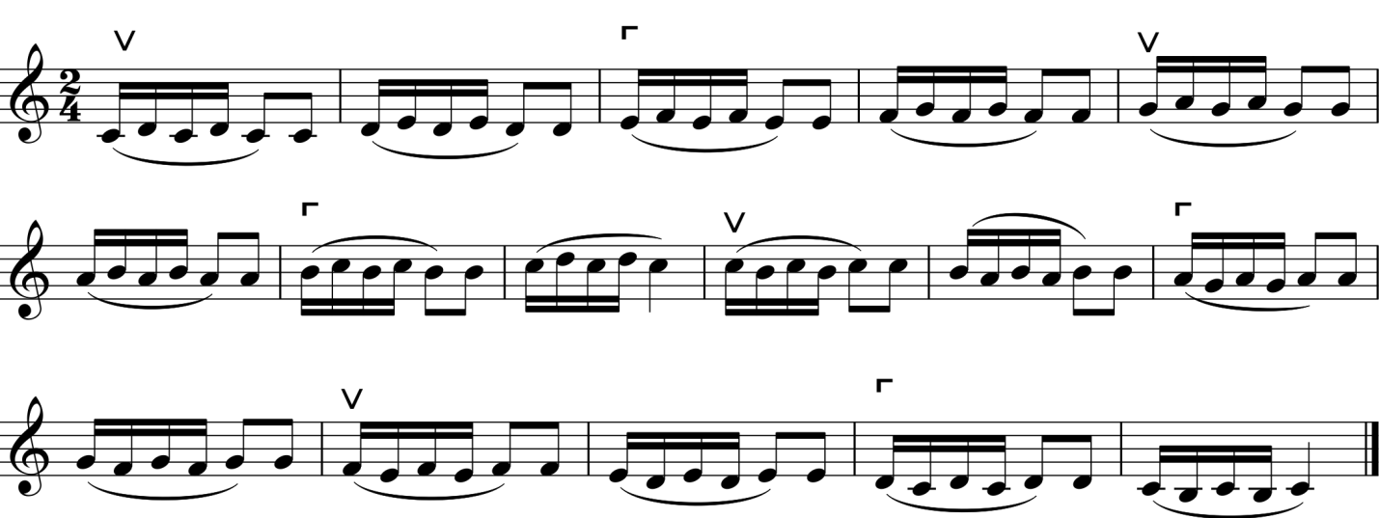
Упражнение «Веселый колобок»
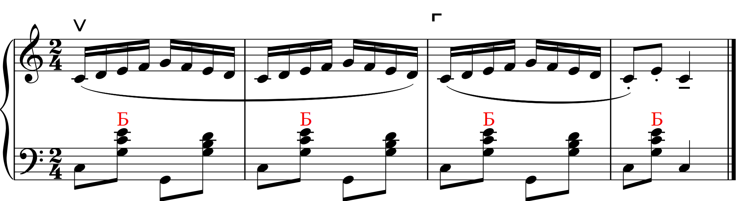
Упражнение «Грустный колобок»
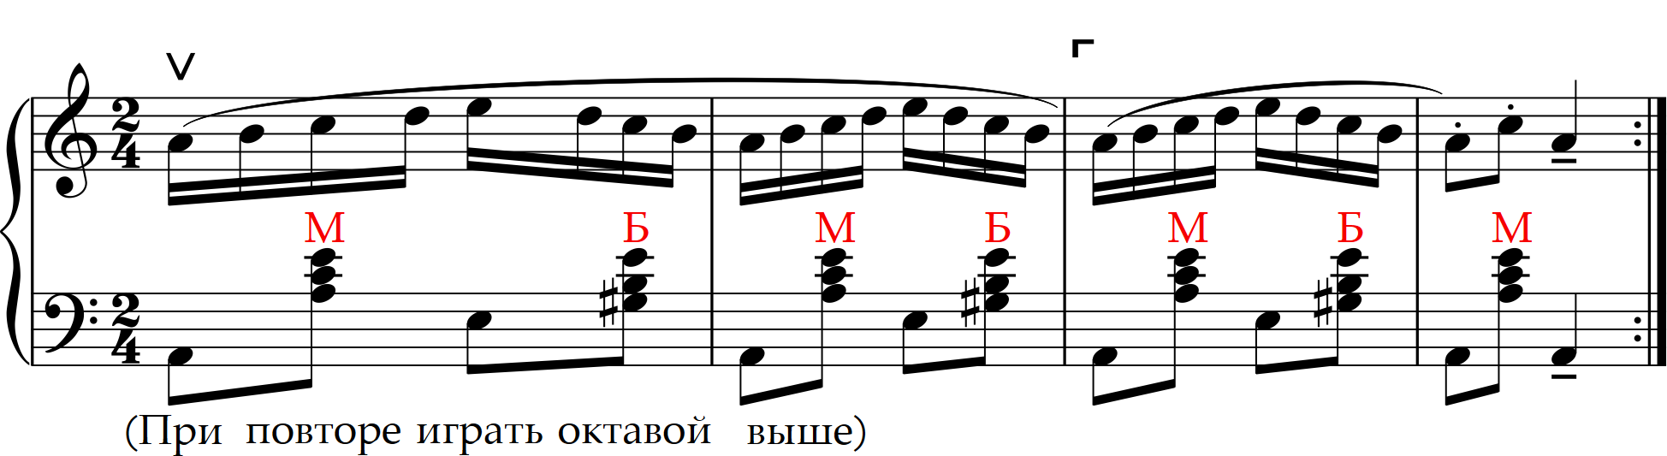

Упражнение «Догонялки»
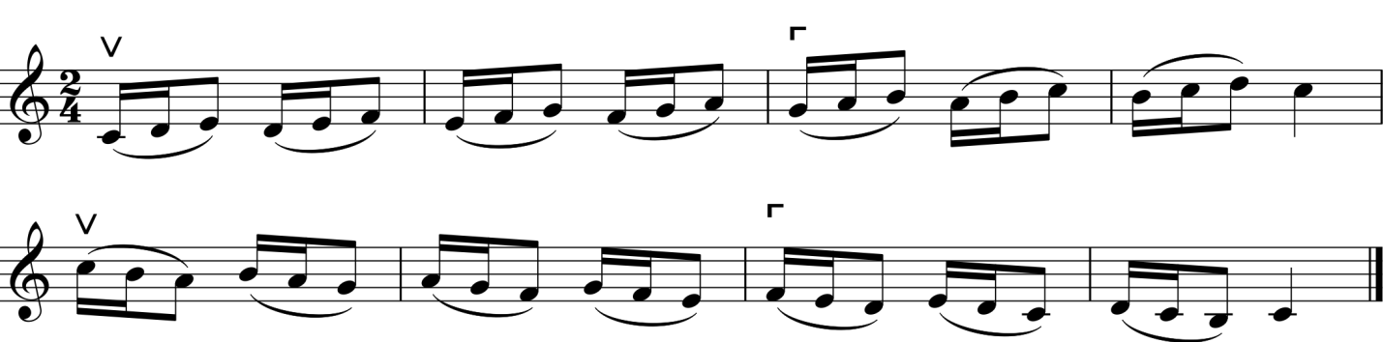
Упражнение «Ну- ка, догони!»
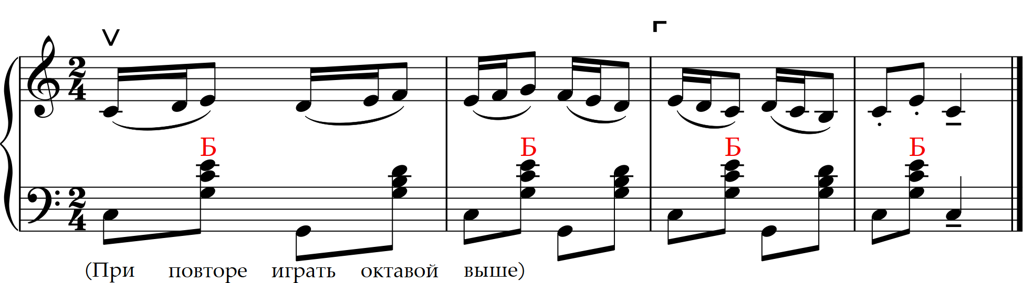

3.3.Сочетание штрихов стаккато и легато
Лошадка
Латышская народная песня
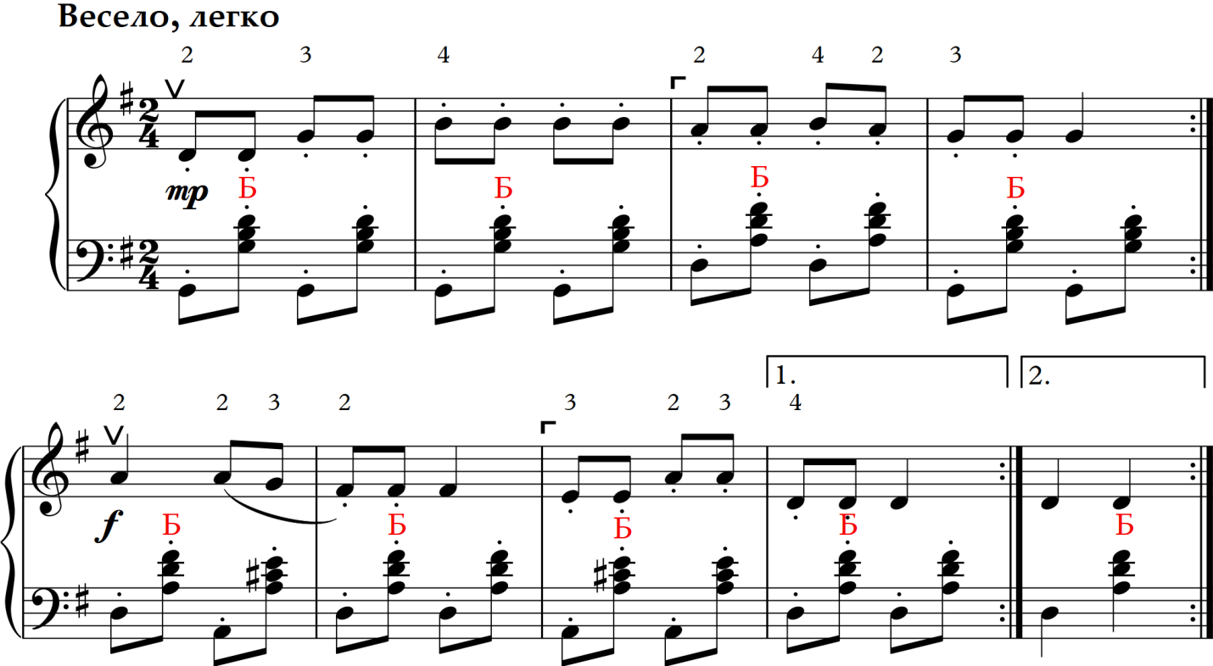

Мишка с куклой пляшут полечку
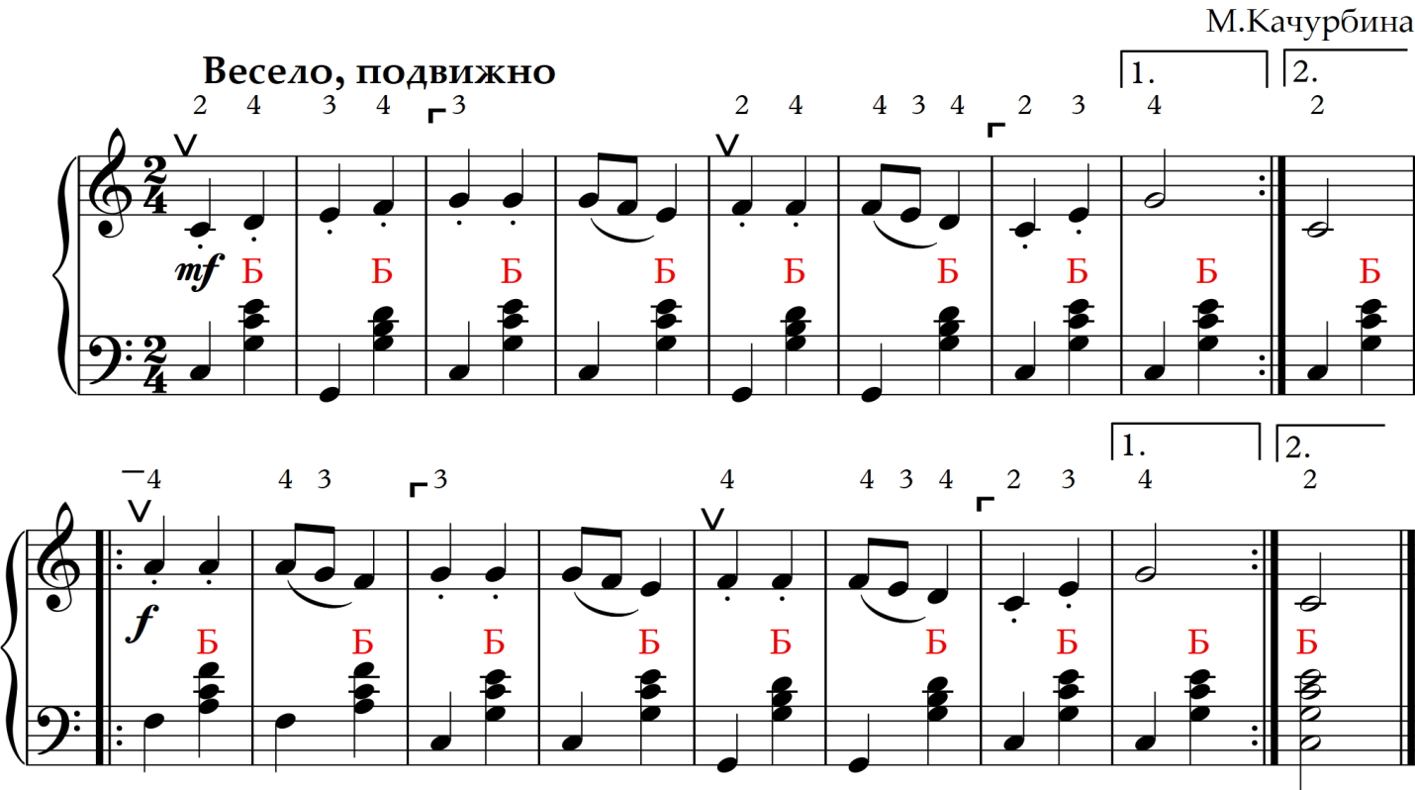
Белорусская полька
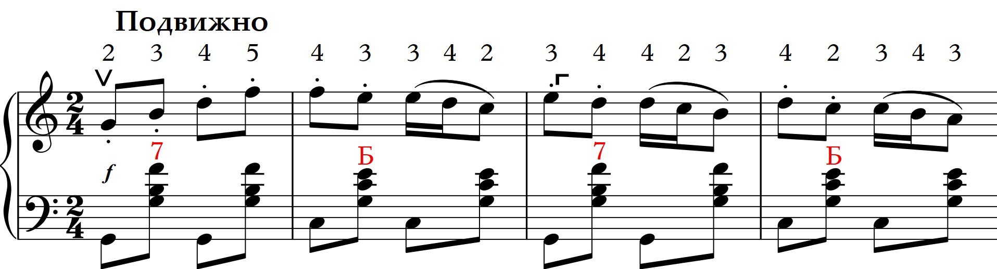

Серенький козлик
детская песенка

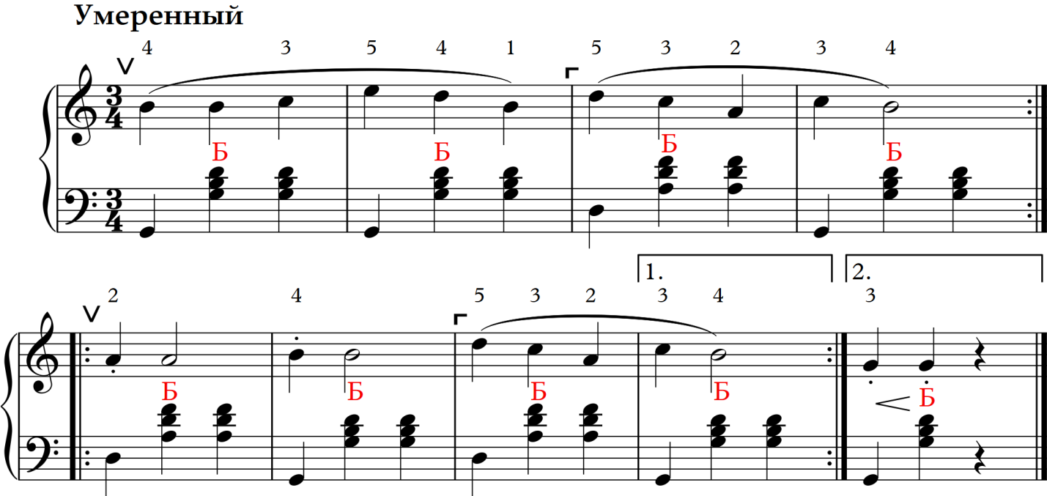

Веселая полечка
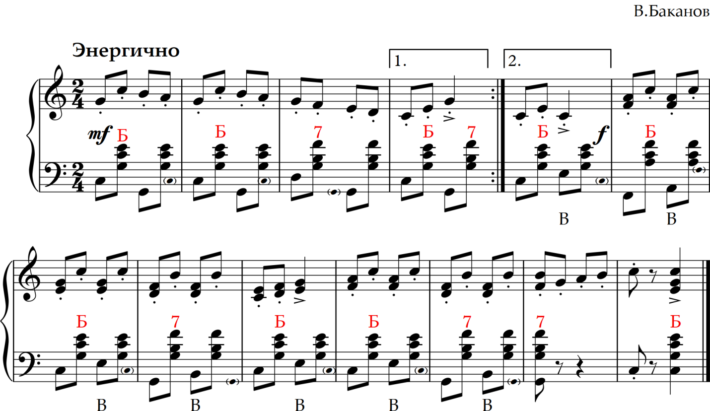

Маленькая полька
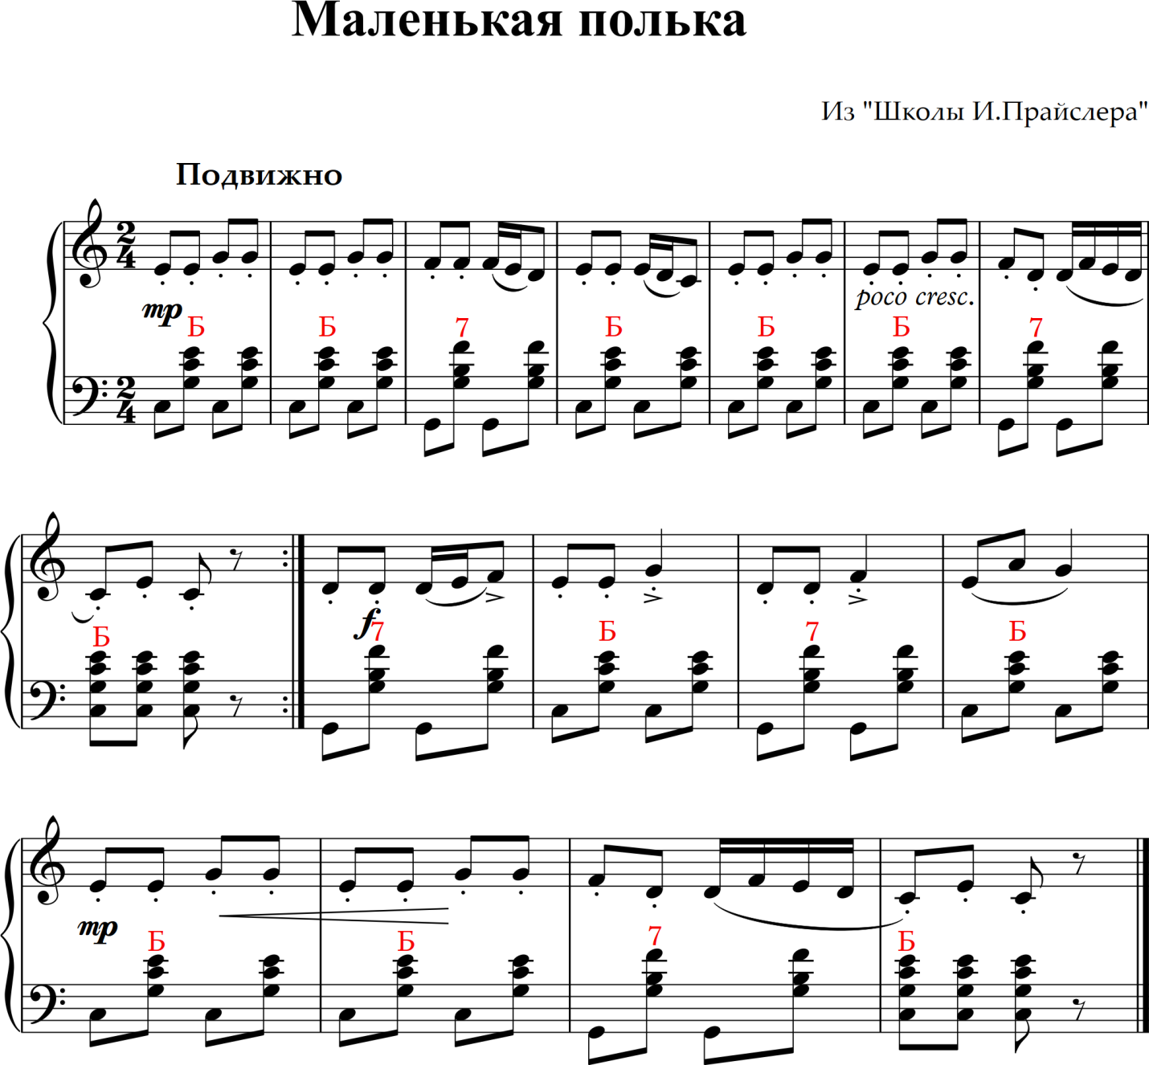

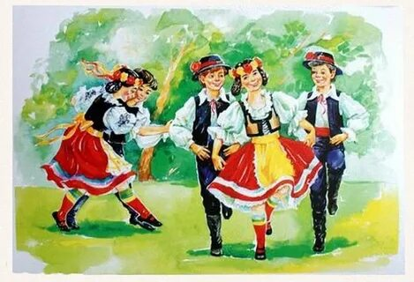

Санта Лючия
Итальянская народная песня

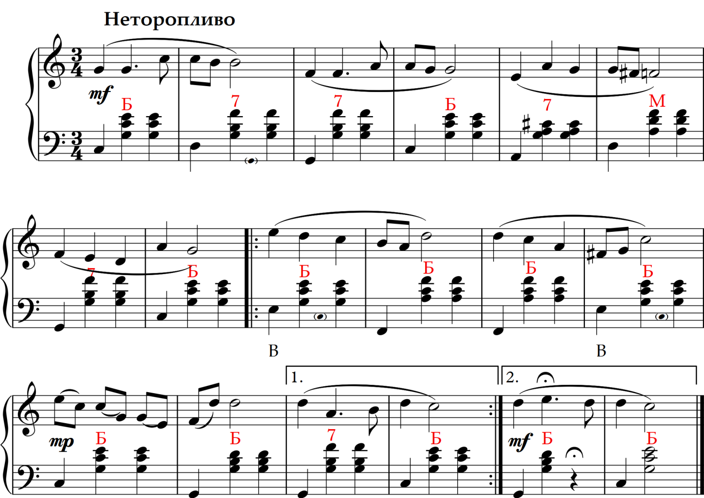

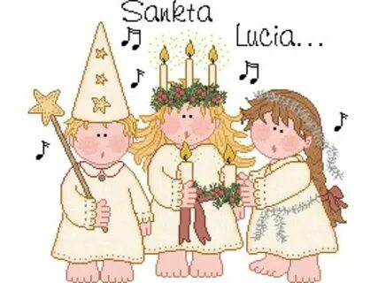

Настоящий друг
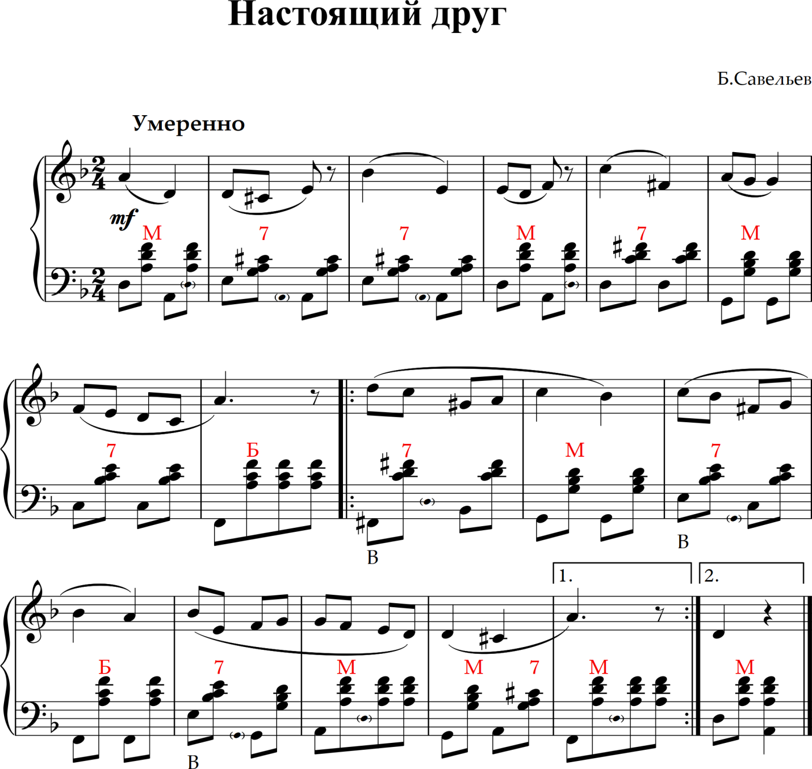
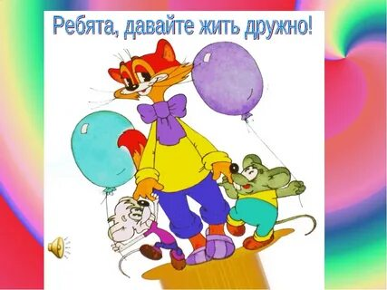

Танец
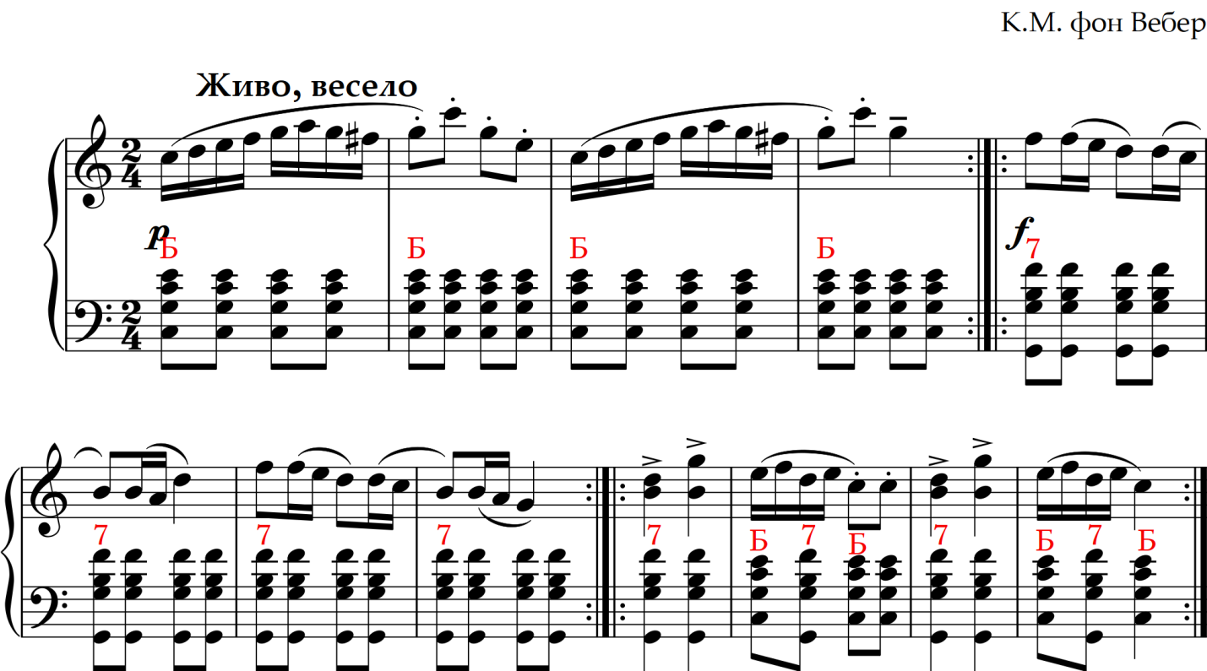

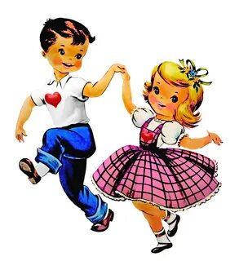
Менуэт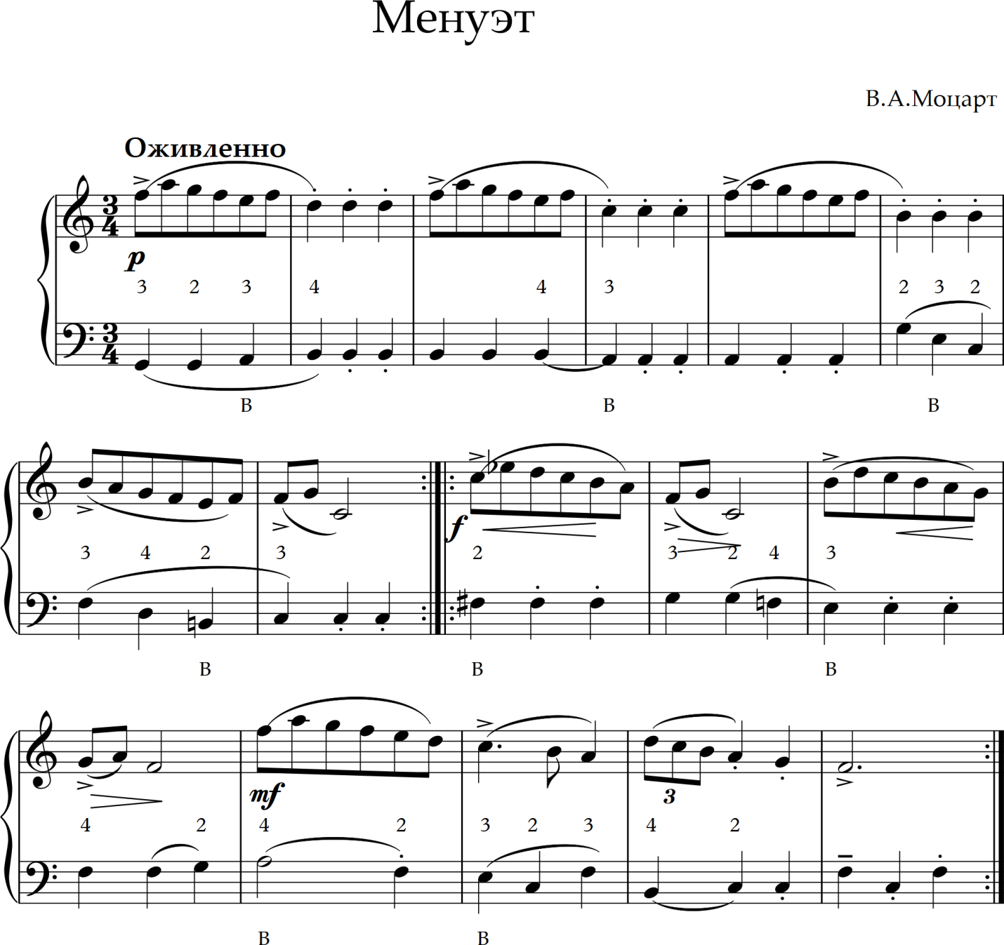

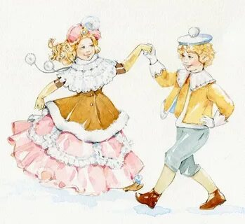

Заключение

В ходе разработки методического пособия изучены теоретические и практические труды.
Педагогическое воздействие на детей должно применяться с учётом их способностей, индивидуальных особенностей, воспитания и условий жизни. Это даёт возможность педагогу выявить направленность личности каждого ребёнка, его склонности, интересы.
Игра на инструменте и одновременное пропевание мелодий со словами способствуют развитию координации между голосом и внутренним слухом. В условиях отсутствия визуального контакта с клавиатурой пение нотами в процессе игры (сольфеджирование) помогает запоминанию расположения клавиш и выработке осязательных ощущений.
Подобран и апробирован комплекс специальных упражнений, благодаря которому музыкальные способности детей успешно развивались, учащиеся легче осваивали музыкальный материал, поддерживался интерес и активность на уроке.
Данный подход в системе музыкального образования имеет большое значение, улучшению музыкальных способностей продолжать обучение без затруднений, без лишних психологических затрат, чтобы комфортно чувствовать юному баянисту.

Использованная литература

1. Бочкарёв, Л.Л. Психология музыкальной деятельности [Текст] / Л.Л. Бочкарёв - М.: Издательство «Институт психологии РАН», 1997. - 352 с.: ил.
2. Вопросы методики музыкального воспитания детей [Текст] / Ред. В. Рыжкова. — М.: «Музыка», 1975. – 128 с.
3. Гейнрихс, И.П. Музыкальный слух и его развитие [Текст] / И.П. Гейнрихс. — М.: «Музыка», 1978. – 80 с., нот.
4. Завируха, В.И. Меховые приёмы в произведениях для баяна Виктора Власова [Текст] / Сост. О.М. Шаров // Аккордеонно-баянное исполнительство: Вопросы методики, теории и истории. – Спб.: Композитор, 2006. – С. 53 – 67.
5. Королькова, И.С. Крохе-музыканту. Нотная азбука для самых маленьких. Часть 1 [Текст] / И.С. Королькова. — Ростов н/Д: Феникс, 2007. – 56 с., илл.,нот.
6. Крюкова, В.В. Музыкальная педагогика [Текст] / В.В. Крюкова. – Ростов н/Д: «Феникс», 2002. – 288 с.
7. Михайлова, М.А. Игры и упражнения для музыкального развития ребёнка [Текст] / М.А. Михайлова. – Ярославль: Академия развития, 2008. – 249 с.: ил.
8. Мотов, В.Н. Развитие навыков подбора аккомпанемента по слуху (баян, аккордеон) [Текст] / В.Н. Мотов, Г.И. Шахов. — М.: «Кифара», 2002. – 102 с., нот.
9. Музыкальная гимнастика для пальчиков [Текст] / Сост. М.А. Ковалевская. — Спб.: «Союз художников», 2006. – 27с.: ил., нот.
10. Найнис, К. О системе детского музыкального воспитания Пьера Ван Хауве (г. Делфт,Голландия) [Текст] / Сост. О.А. Апраксина // Музыкальное воспитание в щколе: сборник статей. Вып. 11. — М.: «Музыка», 1976. – С. 124 – 136.
11. Крылова Г. И. Азбука маленького баяниста. Для начального обучения игре на бая не детей 6–8 лет. Учебно-методическое пособие для преподавателей и учащихся детских музыкальных школ искусств. В двух частях. Часть 1. Пособие для учителя / Г.И. Крылова. — М.: Изд-во ВЛАДОС-ПРЕСС, 2010. — 107 с. : ил., ноты. — (Библиотека детской музыкальной школы).
12. Паньков, О.С. О работе баяниста над ритмом [Текст] / О.С. Паньков. — М.: «Музыка», 1986. – 62 с., нот.
13. Психология музыки и музыкальных способностей [Текст] // Хрестоматия / Сост.-ред. А.Е. Тарас. — М.: АСТ; Мн.: Харвест, 2005. - 720 с.
14. Ражников, В.Г. Резервы музыкальной педагогики [Текст] / В.Г. Ражников. — М.: «Знание», 1980. – 96 с.
15. Рубинштейн, С.Л. Основы общей психологии [Текст]. В 2 т. Т. II. / С.Л. Рубинштейн - М.: Педагогика, 1989. - 328 с.
16. Семёнов, В.А. Совершенствование техники владения мехом [Текст] / В.А. Семёнов // Современная школа игры на баяне. – М.: «Музыка», 2003. – С. 51 – 56.
17. Стативкин, Г. Начальное обучение на выборно-готовом баяне [Текст] / Г. Стативкин. — М.: «Музыка», 1989. – 127 с., нот.
18. Тарасова, К.В. Онтогенез музыкальных способностей [Текст] / К.В. Тарасова - М.: Педагогика, 1988. - 176 с.
19. Теплов, Б.М. Психология музыкальных способностей [Текст] / под ред. Э.А. Голубевой, Е.П. Гусевой, В.А. Кольцовой, О.Е. Серовой. - М.: Наука, 2003. - 379 с.
20. Ушенин, В.В. Звукоизвлечение и организация движений технического аппарата баяниста (аккордеониста) [Текст] / В.В. Ушенин // Актуальные проблемы народно-инструментальной педагогики. – Ростов н/Д, 2005. – С. 5 – 22.
21. Фаррахов, С.М. Современные проблемы исполнительской техники в процессе её освоения будущими педагогами-музыкантами [Текст] / А.В. Крупин // Новое в теории и практике звукоизвлечения на баяне. – Новосибирск: «Классик-А», 2002. – С. 122 – 127.
22. Шадриков, В.Д. Ментальное развитие человека [Текст] / В.Д. Шадриков - М.: Аспект Пресс, 2007. - 284 с.
23. Шахов, Г.И. Игра по слуху, чтение с листа и транспонирование в классе баяна [Текст] / Г.И. Шахов. — М.: «Музыка», 1987. – 190 с., нот.
24. Юный аккордеонист. I часть / Сост. Г.И. Бойцова. — М.: «Музыка», 1996. – 80 с.: ил., нот.

